 

**数字上海煤科（一）**

**物料及三码优化**

**开发需求说明书**

文档作者: 用友主数据项目组

创建日期: 2023年3月8日

确认日期:

控制编码: SHMK-SH2112200005-XMYH230307

当前版本: 1.0

**审批签字:**

|  |  |
| --- | --- |
| 上海煤科项目经理 |  |
| 用友项目经理 |  |

文档控制

**变更记录**

|  |  |  |  |
| --- | --- | --- | --- |
| 日期 | 作者 | 版本 | 更改参考 |
| 2023年3月8日 | 张庆庆 | V1.0 | 初版创建完工 |
|  |  |  |  |
|  |  |  |  |

**签字**

|  |  |  |
| --- | --- | --- |
| 姓名 | 职务 | 签字/日期 |
|  |  |  |
|  |  |  |
|  |  |  |

**分发**

|  |  |  |
| --- | --- | --- |
| **编码** | 姓名 | 地点和位置 |
|  |  |  |
|  |  |  |
|  |  |  |

**目 录**

一、项目背景 1

1.1文档目的 1

1.2文档范围 1

1.3文档内容 1

1.4参考资料 1

二、情况总览 1

2.1迭代提升预期效果图 1

2.2物料及三码流转说明 2

三、 物料增三码需求说明 4

3.1需求背景 4

3.2实现效果 4

3.3改造说明 4

四、 三码批量导入优化需求说明 5

4.1需求背景 5

4.2实现效果说明 6

4.3改造说明 6

五、 三码缺号补充优化需求说明 7

5.1需求背景 7

5.2实现效果说明 8

5.3改造说明 8

六、 三码批量修改需求说明 9

6.1需求背景 9

6.2实现效果 9

6.3改造说明 9

七、 改造件三码需求说明 10

7.1需求背景 10

7.2实现效果 10

7.3改造说明 11

附件一：根据物料编号及类型生成物料组 12

附件二：三码导入流程现状 13

附2.1研发OA三码初始化校验 13

附2.1.1字段说明表 13

附2.1.2OA调用输入样式示例 14

附2.1.3校验后返回OA样式示例 15

附2.2.研发OA三码初始化输入 16

附2.2.1字段说明表 16

附2.2.2OA调用输入样式示例 16

附2.2.3输入后返回OA样式示例 17

附件三：三码缺号补充现状 17

附3.1销售OA三码缺号校验 17

附3.1.1字段说明表 17

附3.1.2OA调用输入样式示例 18

附3.1.3校验后返回OA样式示例 20

附3.2.销售OA三码缺号补录新增现状 21

附3.2.1字段说明表 21

附3.2.2OA调用输入样式示例 22

附3.2.3输入后返回OA样式示例 23

# 一、项目背景

## 1.1文档目的

本文档是基于上海煤科物料及三码管理现状，对部分已上线的功能进行相应的优化，对新需求进行梳理明确。

## 1.2文档范围

本文档描述了上海煤科物料及三码在整体业务环节中的必要需求。

## 1.3文档内容

本文档内容包括两大部分，第一部分为现状流程及业务需求，第二部分为业务需求匹配及差异分析。

## 1.4参考资料

上海煤科_项目需求确认单 -三码批量导入优化迭代20230303

上海煤科_项目需求确认单 -改造件流程

上海煤科_项目需求变更确认单 -三码v1.1

# 二、情况总览

## 2.1迭代提升预期效果图



## 2.2物料及三码流转说明

| 编号 | 节点名称 | 节点功能说明 | 是否需投开发 |
| --- | --- | --- | --- |
| 1 | 物料新增/修改/重命名/  创建物料同步增加三码 | 用户在OA端发起物料新增/修改/重命名流程，审批通过后传递主数据，主数据下发消费系统  主数据端已二开情况说明：  A.在物料新增流程提供非法字符校验功能，包括：*号、罗马数字I、×号、含有空格；  B.根据物料编号自动转换物料组，转换逻辑详见**附件一** | 否 |
| 新增需求，在OA端新增物料时候物料类型选择有erp事业部选项时添加市场码，客户号字段，若填写市场码，则在物料新增结束后自动同步增加三码匹配关系，细节详见**第三节：物料增三码需求说明** | 是 |
| 2 | ERP新增/更新/重命名  物料主数据 | 当OA端选择有ERP事业部选项时，OA维护流程走完后通过接口实现ERP物料主数据创建/修改/重命名，ERP更新完成后由ERP定时调用主数据接口进行物料主数据新增/更新 | 否 |
| 3 | 物料主数据汇总 | 当物料类型选择未使用ERP时，OA物料主数据新增/更新维护流程完成后直接推送主数据系统；  使用ERP的事业部由ERP直接推送主数据，由MDM调用下游系统接口推送物料主数据 | 否 |
| 4 | CRM物料主数据新增/更新 | 提供接口供主数据进行调用，CRM消费逻辑由CRM处理 | 否 |
| 5 | WMS物料主数据新增/更新 | 提供接口供主数据进行调用，WMS消费逻辑由WMS处理 | 否 |
| 6 | 物料创建同步新增三码 | 详见**第三节：物料增三码需求说明** | 是 |
| 7 | 三码批量导入申请 | OA端提供流程，校验及数据转换由二开功能实现，  优化说明详见**第四节：三码批量导入优化需求说明**  已二开功能说明详见**附件二：三码导入流程现状** | 是 |
| 8 | 三码缺号补充申请 | OA端提供流程，校验及数据转换由二开功能实现，  详见**第五节：三码缺号补充优化需求说明**  已二开功能说明详见**附件三：三码缺号补充现状** | 是 |
| 9 | 三码批量修改 | OA端提供流程，校验及数据转换由二开功能实现，  详见**第六节：三码批量修改需求说明** | 是 |
| 10 | 改造件三码增加 | OA端提供流程，校验及数据转换由二开功能实现，  详见**第七节：改造件三码需求说明** | 是 |
| 11 | 主数据端三码新增更新 | 主数据系统标品目前仅提供数据存贮及新增/更新接口；  三码数据校验，排重，提供OA的转换功能均由二开实现 | 是 |
| 12 | 三码共享视图 | 主数据数据库创建视图进行拼接，供需求系统进行业务单据创建引用 | 是 |
| 13 | CRM单据引用三码 | CRM通过DBlink引用主数据三码视图，在销售订单下单环节引用三码数据，CRM销售订单明细行处理逻辑大致为：  业务员录入：销售输入客户号，市场码  系统逻辑转换：   1. 按照客户号、市场码查找三码视图内是否存在物料，如果存在则自动弹出物料名称，物料编号（销售节点不可见），不存在则进行逻辑b匹配； 2. 当a逻辑无法查询到匹配关系，再按照市场码去查询对应的物料，当此逻辑仍未找到匹配关系则提示用户增三码 | 否 |
| 14 | WMS单据引用三码 | 在销售出库单环节通过DBlink引用主数据三码视图，进行销售出库单创建 | 否 |

# 物料增三码需求说明

## 3.1需求背景

在创建物料时候，存在部分物料需要将对应的市场码同步增加生成对应三码；

## 3.2实现效果

在OA输入时候研发端提报界面较现有字段在明细表体增加**市场码**，**客户号（客户号从已有客户表选择）**两个非必填字段如果市场码填写则在物料创建完成后将新增三码数据主数据，若三码已存在/未填写则不新增。

## 3.3改造说明

#### 3.3.1OA端改造需求

增加客户码，市场码字段（两个字段均仅在研发提报及研发维护节点可见），改造现有物料明细行（见下图）

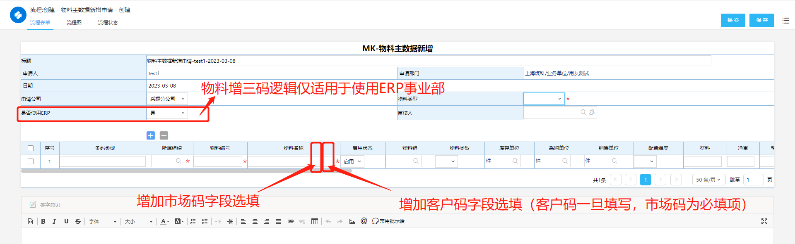

注：若客户码填写则必须填写客户码。

**客户码数据引用说明：**

真实客户数据来源主营客户主数据视图：Cust_VIEW

OA端需新增一条虚数据【全部】置顶供选择，客户号选取效果展现如下：

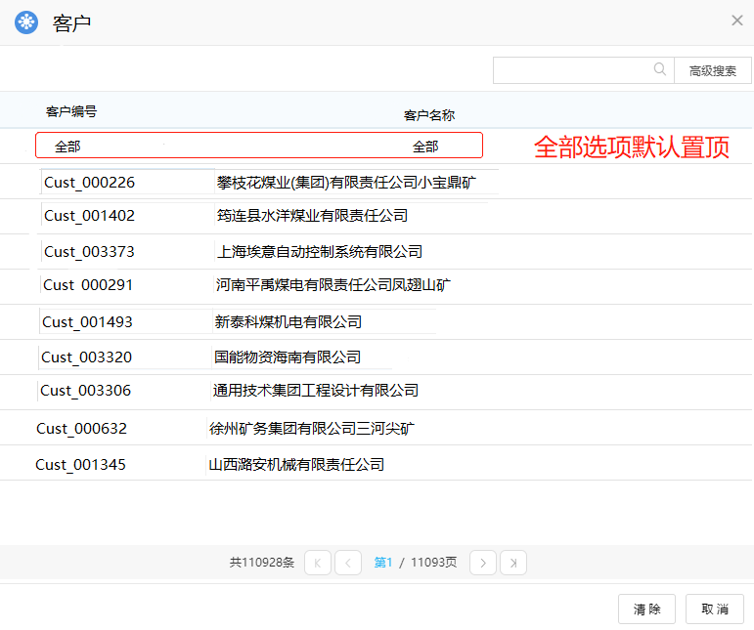

**推送触发节点：**物料审批通过后将物料码，客户号，市场码三个字段推送MDM

#### 3.3.2MDM改造需求

当OA端在此流程传递市场码，客户码，物料编号三个字段时需等待半小时后再调用主数据标品接口进行数据新增，新增时候需先查询下三码表看看是否有重复数据，如果存在重复数据请勿新增。

重复判断标准为：市场码、客户码、物料编码字段组合是否重复

#### 3.3.3消费端调整需求

无需调整

# 三码批量导入优化需求说明

## 4.1需求背景

当进行批量导入三码表仅对缺失物料的情况对用户进行控制，将数据重复这种情况的报错后台处理不向三码库进行新增，具体校验优化及进入主数据库场景详见改造说明

## 4.2实现效果说明

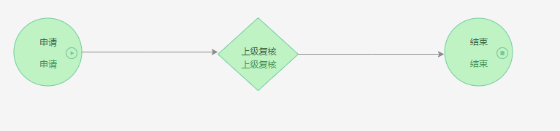

申请人提交时调用主数据端二开校验接口，校验是否有需要增加物料和需要增加合同的，符合条件后流转到上级复核审批，通过后调用主数据二开接口传递数据，二开接口包负责数据排重，按照规则进行数据加工，完成后进行三码数据入库新增。

## 4.3改造说明

#### 4.3.1OA端改造需求

配合调整流程校验规则

界面保持现状无需变化

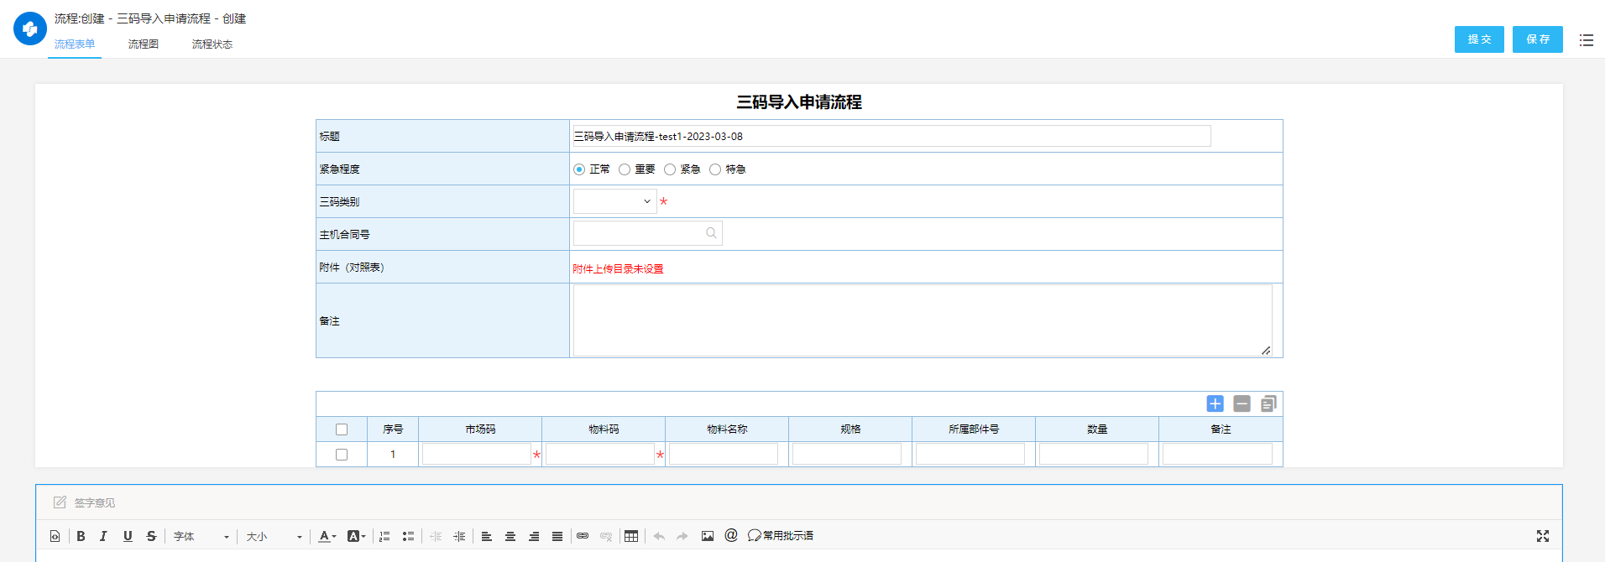

#### 4.3.2MDM端改造需求

1. 批次导入的三码数据均符合校验逻辑（存在合同号对应的客户号，且在三码表内无对应的三码数据），则校验允许通过且允许入库；
2. 批次导入数据存在需新增的数据和重复数据，此情况下允许OA审批流程继续走下去（ 即校验节点给OA也反馈"tag": true）,但在入库推送节点仅对不重复的数据进行推送（a导入批次内有多条重复的且主数据三码库内没有的随机选择一条进行入库，b导入批次内不重复但主数据三码库内已存在的不新增，c主数据三码库不存在导入批次有且仅有一条存在的允许新增）；
3. 批次导入数据中含有无物料编号的则不允许OA流程继续往下走（即校验节点给OA反馈"tag": false，并将需添加的物料进行展现，如果输入的三码是来源于机械类型的，判断物料是否存在的逻辑详见优化D项）

下述为向OA返参的样式为

{ "tag": false,

"msg": "请求成功~，本次导入数据共计3条，请增加下述物料后再次导入"

"data": [ {

"市场码": "SM测试20230301A4",

"DesignNumber": "PC.BG2316",

"msg": "请创建物料：PC.BG2316后再导入该批次三码导入"

}, {

"市场码": "SM测试20230301A3",

"DesignNumber": "PC.BG2315",

"msg": "请创建物料：PC.BG2315后再导入该批次三码导入"

} ], }

1. 当批次导入数据来源类型为机械导入的，如果物料校验未能匹配上，且导入的物料开头为（PC,ZC,PE,ZE时），这时候需要将物料去掉前缀与物料主数据进行去前缀比较，如果设计号能匹配上的情况下在审批校验环节运行通过，但在入库时候需要按照权重将三码对应的物料按照前缀代号为（PC**[优先]**,ZC,一组、PE**[优先]**,ZE一组的顺序进行依次匹配增加）

**场景举例：**在OA端导入了市场码SMAAA、物料编码AAA,客户号Cust_00999、三码类型为机械这条三码数据，在物料主数据内有PC.AAA、ZC.AAA两个物料，这时候OA的校验审批流程允许通过，但在主数据端入库新增三码的时候，这条三码则按照市场码SMAAA、物料编码PC.AAA,客户号Cust_00999进行入库

#### 4.3.3消费端改造需求

无需调整

# 三码缺号补充优化需求说明

## 5.1需求背景

缺号补充流程表头合同号字段如不选择则默认全部客户均可使用，添加一次对应关系后下单均可引用；

## 5.2实现效果说明

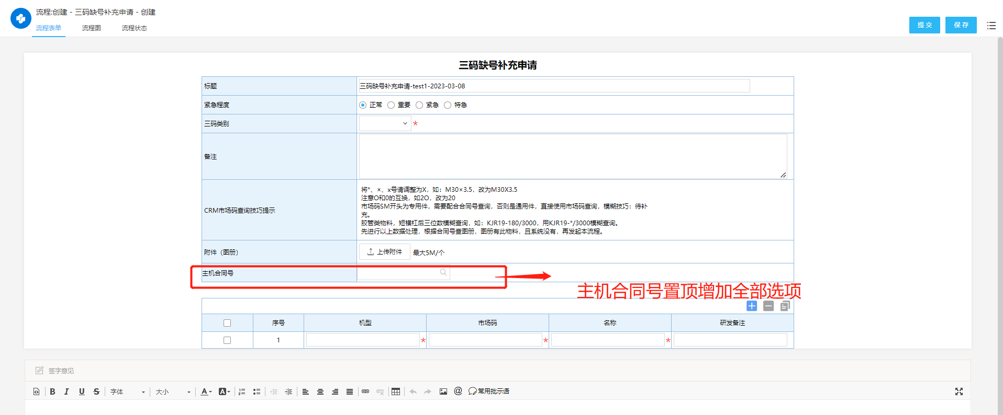

当主机合同号选择全部后，批次添加的数据可被所有客户引用

## 5.3改造说明

#### 5.3.1OA端改造需求

新增虚数据全部，并将其进行置顶

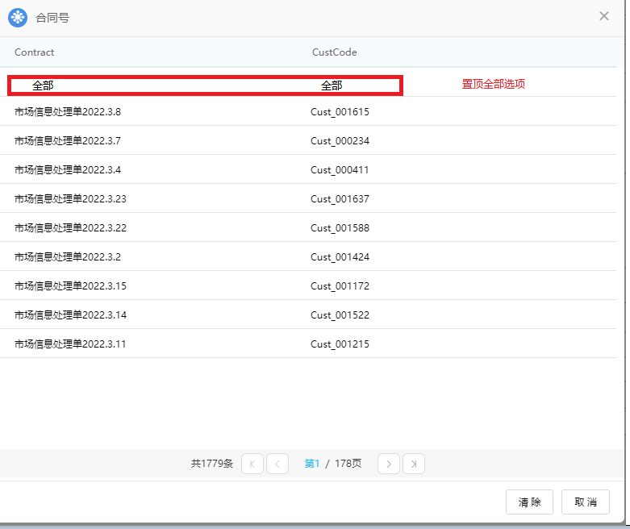

#### 5.3.2MDM端改造需求

调整校验逻辑，整机档案增加数据：合同号【全部】，客户号【全部】数据，当OA数据的合同号为全部时，新增进入主数据的三码则默认客户号字段为空

# 三码批量修改需求说明

## 6.1需求背景

**A.一个设计码原先对应多个市场码，需要全部对应成一个市场码，即实现从一物对多码变成一物对一码；**

用户操作场景化举例：用户在OA选择改市场码流程，输入设计码（物料编码）以及需要修订成的新市场码，审批通过后调用主数据二开接口，不论之前该物料对应的有多少市场码，均变更成新的市场码匹配关系。

**B.市场码原先对应好几个物料编码，现在需要将提及的市场码全部对应成一个物料编码**

用户操作场景化举例：用户在OA选择改物料码流程，输入市场码以及需要修订匹配的新物料编码，审批通过后调用主数据二开接口，不论之前该市场码对应的有多少个物料，均变更成新的匹配关系。

## 6.2实现效果

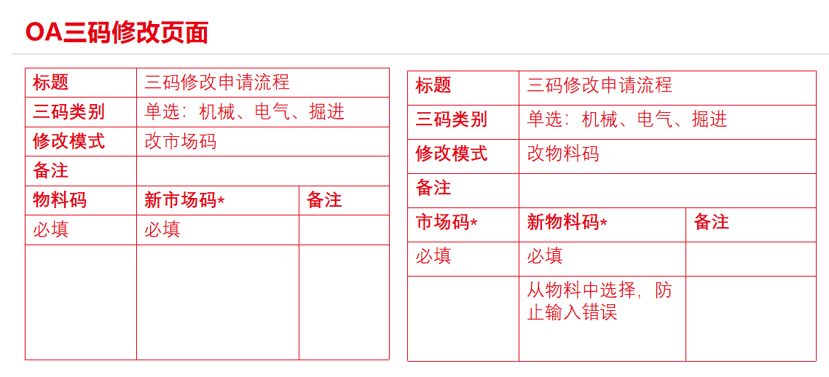

## 6.3改造说明

#### 6.3.1OA端改造需求

新增三码批量修改流程

#### 6.3.2MDM端改造需求

进行二开，实现批量修改三码数据，并进行相应去重

# 改造件三码需求说明

## 7.1需求背景

改造件三码对照维护

## 7.2实现效果

**数据流转流程：**



**流程说明：**

|  |  |  |
| --- | --- | --- |
| 编号 | 节点名称 | 节点操作说明 |
| 1 | 销售创建改造件三码申请单 | A.销售填写合同号，系统自动带出客户编号；  B.手工填写原销售机型、填写销售件名称 |
| 2 | 研发增加  改造件三码 | 1. 检查销售件名称是否正确；按照合同号，客户编号，销售件名称信息手工填写市场码，选择物料码（若物料选不到请走物料新增流程）   B.排重校验需求：在提交时系统判断是否数据重复，若重复则不允许提交； |
| 3 | 是否增图册 | 上传图册选择【是】并选择图册上传人后流转节点4，  上传图册选择【否】流转节点5； |
| 4 | 上传图册 | 上传改造件图册 |
| 5 | 销售查阅市场码 | 销售查阅改造件市场码（表体物料码字段不能查看），归档后触发三码新增 |
| 归档 | 流程结束新增三码 | 归档后触发主数据二开接口进行三码数据新增 |

**OA表单样式：**

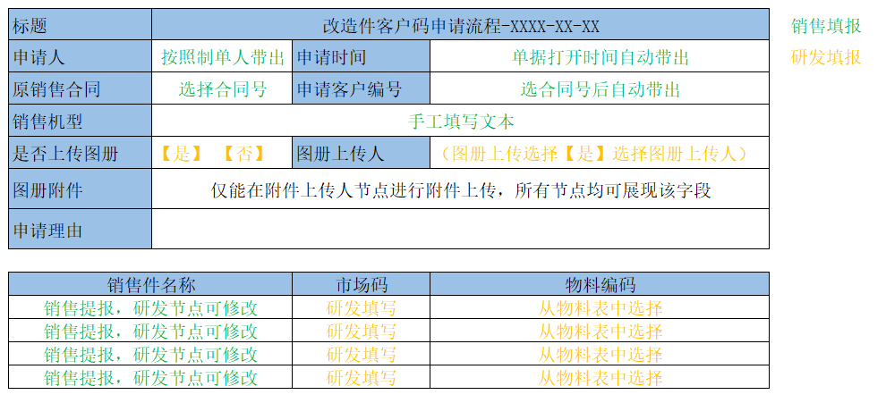

## 7.3改造说明

#### 7.3.1OA端改造需求

新增改造件创建流程

#### 7.3.2MDM端改造需求

进行三码存贮，提供数据校验，提供必要数据引用

# 附件一：根据物料编号及类型生成物料组

**物料类型（研发机械件判定）：电气不清楚**

|  |  |  |
| --- | --- | --- |
| **物料编码前缀** | **物料类型** | **备注** |
| B开头 | 物料 |  |
| W开头 |
| ZC/ZG开头且包含“-” |
| ZC/ZG开头且不包含“-” | 物料清单 | 部分《ZC开头，不包含“-“》的物料，从生产采购仓储角度，属于物料。如”油缸“类组件等。 |
| PC/PG开头 |
| BY.MT79-KJR开头 | 物料清单 | 部分外购件或标准件，从生产采购仓储等角度，属于“物料清单”，如”胶管类“ |

PC开头的建议默认物料清单，但是允许用户修改。

**配置维度**

|  |  |  |
| --- | --- | --- |
| **物料编码前缀** | **配置维度** | **备注** |
| PC/PG开头 | 可配置 |  |
| 其余 | 不可配置 |  |

**物料组规则**

|  |  |  |  |  |
| --- | --- | --- | --- | --- |
| ZC | 物料 | 10 | 物料清单 | 10 |
| ZJ | 物料 | 10 | 物料清单 | 10 |
| ZG | 物料 | 10 | 物料清单 | 10 |
| ZE | 物料 | 10 | 物料清单 | 10 |
| PC |  |  | 物料清单 | 11 |
| PJ |  |  | 物料清单 | 11 |
| PE |  |  | 物料清单 | 11 |
| BJ | 物料 | 2 |  |  |
| BY | 物料 | 3 | 物料清单 | 11 |
| BM | 物料 | 3 | 物料清单 | 11 |
| BZ | 物料 | 3 | 物料清单 | 11 |
| BQ | 物料 | 3 | 物料清单 | 11 |
| WY | 物料 | 3 | 物料清单 | 11 |
| WM | 物料 | 3 | 物料清单 | 11 |
| WG | 物料 | 3 | 物料清单 | 11 |
| WZ | 物料 | 3 | 物料清单 | 11 |
| WQ | 物料 | 3 | 物料清单 | 11 |
| WP | 物料 | 3 | 物料清单 | 11 |
| YC | 物料 | 1 | 物料清单 | 11 |
| YX | 物料 | 1 | 物料清单 | 11 |
| YH | 物料 | 109 | 物料清单 | 11 |
| YT | 物料 | 109 | 物料清单 | 11 |
| GC | 物料 | 6 | 物料清单 | 11 |
| GT | 物料 | 6 | 物料清单 | 11 |
| FX | 物料 | 7 | 物料清单 | 11 |
| FJ | 物料 | 9 | 物料清单 | 11 |
| PG |  |  | 物料清单 | 11 |
| HB |  |  | 物料清单 | 11 |

逻辑分析：

OA提供物料编码、物料类型

1. 先判断物料编码是否在规则内
2. 当物料编码不在规则内时，则将传入数据原路返回，不进行数据加工。
3. 当物料编码在规则内：
4. 且物料类型为空时：根据物料编码判断是否在规则内，是，返回物料类型、物料组、配置维度；否，则将传入数据原路返回，不进行数据加工。
5. 且物料类型有值：则根据物料编码、物料类型判断是否在规则内，是，返回物料组；否，则将传入数据原路返回，不进行数据加工。

# 附件二：三码导入流程现状

## 附2.1研发OA三码初始化校验

### 附2.1.1字段说明表

|  |  |  |
| --- | --- | --- |
| 序号 | OA传参字段 | 字段说明 |
| 1 | MDM-OA-0006 | 流程编号 |
| 2 | gdCode | 传入表编号 |
| 3 | ExternalItemId | 市场码 |
| 4 | [DesignNumber](http://www.baidu.com/link?url=aOcnepiOh7aasV9XBv3oSw3dcORXfU64ae-rXrw1wf12_u2bHKV-GoBi1TGv_RHUnh8KAdJYxI5SQUcxYu5E_Wrqlo1n17ZKam8Qn7Ymryc_kJx4kXEYQeVLjQmyy_ci) | 设计号 |
| 5 | ContractCode | 合同号 |
| 6 | SmType | 三码类型：1机械；2电气；3机电 |

合同号需要从主数据 ZJ_CompleteMachine_VIEW视图中选取Contract字段

Mdm测试数据库服务器地址：192.168.188.199 用户名cmdm 密码@123aaa,库名pap

Mdm正式数据库服务器地址：192.168.188.188 用户名pap密码@123aaa,库名pap

### 附2.1.2OA调用输入样式示例

{

"systemCode": "MDM-OA-0006",

"gdCode": "WL_YWDZ",

"masterData": [

{

"ExternalItemId": "JFN010701-38",

"[DesignNumber](http://www.baidu.com/link?url=aOcnepiOh7aasV9XBv3oSw3dcORXfU64ae-rXrw1wf12_u2bHKV-GoBi1TGv_RHUnh8KAdJYxI5SQUcxYu5E_Wrqlo1n17ZKam8Qn7Ymryc_kJx4kXEYQeVLjQmyy_ci)": "JFN010701-38",

"ContractCode": "19-2003",

"SmType": "1"

},

{

"ExternalItemId": "JFN010701-3",

"[DesignNumber](http://www.baidu.com/link?url=aOcnepiOh7aasV9XBv3oSw3dcORXfU64ae-rXrw1wf12_u2bHKV-GoBi1TGv_RHUnh8KAdJYxI5SQUcxYu5E_Wrqlo1n17ZKam8Qn7Ymryc_kJx4kXEYQeVLjQmyy_ci)": "JFN010701-3",

"ContractCode": "19-2003",

"SmType": "1"

},

{

"ExternalItemId": "GB/T1230-2006",

"[DesignNumber](http://www.baidu.com/link?url=aOcnepiOh7aasV9XBv3oSw3dcORXfU64ae-rXrw1wf12_u2bHKV-GoBi1TGv_RHUnh8KAdJYxI5SQUcxYu5E_Wrqlo1n17ZKam8Qn7Ymryc_kJx4kXEYQeVLjQmyy_ci)": "BJ.620.01.014.21",

"ContractCode": "19-2003",

"SmType": "1"

}

]

}

### 附2.1.3校验后返回OA样式示例

{

"msg": "请求成功~",

"tag": false, //如果校验数据无误则返回true，流程可继续执行

"data": [ //将错误的信息进行列出

{

"ExternalItemId": "JFN010701-38",

"[DesignNumber](http://www.baidu.com/link?url=aOcnepiOh7aasV9XBv3oSw3dcORXfU64ae-rXrw1wf12_u2bHKV-GoBi1TGv_RHUnh8KAdJYxI5SQUcxYu5E_Wrqlo1n17ZKam8Qn7Ymryc_kJx4kXEYQeVLjQmyy_ci)": "JFN010701-38",

"ContractCode": "19-2003",

"SmType": "1"

"msg": "当前三码数据已存在",

},

{

"ExternalItemId": "JFN010701-3",

"[DesignNumber](http://www.baidu.com/link?url=aOcnepiOh7aasV9XBv3oSw3dcORXfU64ae-rXrw1wf12_u2bHKV-GoBi1TGv_RHUnh8KAdJYxI5SQUcxYu5E_Wrqlo1n17ZKam8Qn7Ymryc_kJx4kXEYQeVLjQmyy_ci)": "JFN010701-3",

"ContractCode": "19-2003",

"SmType": "1"

"msg": "当前三码数据已存在",

}

]

}

## 附2.2.研发OA三码初始化输入

### 附2.2.1字段说明表

|  |  |  |
| --- | --- | --- |
| 序号 | OA传参字段 | 字段说明 |
| 1 | MDM-OA-0007 | 流程编号 |
| 2 | gdCode | 传入表编号 |
| 3 | ExternalItemId | 市场码 |
| 4 | [DesignNumber](http://www.baidu.com/link?url=aOcnepiOh7aasV9XBv3oSw3dcORXfU64ae-rXrw1wf12_u2bHKV-GoBi1TGv_RHUnh8KAdJYxI5SQUcxYu5E_Wrqlo1n17ZKam8Qn7Ymryc_kJx4kXEYQeVLjQmyy_ci) | 设计号 |
| 5 | ContractCode | 合同号 |
| 6 | SmType | 三码类型：1机械；2电气；3机电 |

合同号需要从主数据 ZJ_CompleteMachine_VIEW视图中选取Contract字段

Mdm测试数据库服务器地址：192.168.188.199 用户名cmdm 密码@123aaa,库名pap

Mdm正式数据库服务器地址：192.168.188.188 用户名pap密码@123aaa,库名pap

### 附2.2.2OA调用输入样式示例

{

"systemCode": "MDM-OA-0007",

"gdCode": "WL_YWDZ",

"masterData": [

{

"ExternalItemId": "JFN010701-38",

"[DesignNumber](http://www.baidu.com/link?url=aOcnepiOh7aasV9XBv3oSw3dcORXfU64ae-rXrw1wf12_u2bHKV-GoBi1TGv_RHUnh8KAdJYxI5SQUcxYu5E_Wrqlo1n17ZKam8Qn7Ymryc_kJx4kXEYQeVLjQmyy_ci)": "JFN010701-38",

"ContractCode": "19-2003",

"SmType": "1"

},

{

"ExternalItemId": "JFN010701-3",

"[DesignNumber](http://www.baidu.com/link?url=aOcnepiOh7aasV9XBv3oSw3dcORXfU64ae-rXrw1wf12_u2bHKV-GoBi1TGv_RHUnh8KAdJYxI5SQUcxYu5E_Wrqlo1n17ZKam8Qn7Ymryc_kJx4kXEYQeVLjQmyy_ci)": "JFN010701-3",

"ContractCode": "19-2003",

"SmType": "1"

},

{

"ExternalItemId": "GB/T1230-2006",

"[DesignNumber](http://www.baidu.com/link?url=aOcnepiOh7aasV9XBv3oSw3dcORXfU64ae-rXrw1wf12_u2bHKV-GoBi1TGv_RHUnh8KAdJYxI5SQUcxYu5E_Wrqlo1n17ZKam8Qn7Ymryc_kJx4kXEYQeVLjQmyy_ci)": "BJ.620.01.014.21",

"ContractCode": "19-2003",

"SmType": "1"

}

]

}

### 附2.2.3输入后返回OA样式示例

{

"success": true,

"message": "本次主表装载成功 N 条,失败 N 条"

}

# 附件三：三码缺号补充现状

## 附3.1销售OA三码缺号校验

### 附3.1.1字段说明表

|  |  |  |
| --- | --- | --- |
| 序号 | OA传参字段 | 字段说明 |
| 1 | MDM-OA-0008 | 流程编号 |
| 2 | gdCode | 传入表编号 |
| 3 | ExternalItemId | 市场码 |
| 4 | ContractCode | 合同号 |
| 5 | ItemId | 物料编号 |

**注1：**合同号需要从主数据 ZJ_CompleteMachine_VIEW视图中选取Contract字段

Mdm测试数据库服务器地址：192.168.188.199 用户名cmdm 密码@123aaa,库名pap

Mdm正式数据库服务器地址：192.168.188.188 用户名pap密码@123aaa,库名pap

**注2：第一次调用是在销售提交节点，第二次调用是在研发提交节点**

### 附3.1.2OA调用输入样式示例

#### 附3.1.2.1第一次调用传参内容

{

"systemCode": "MDM-OA-0008",

"gdCode": "WL_YWDZ",

"masterData": [

{

"ExternalItemId": "JFN010701-38",

"ContractCode": "20-2003",

},

{

"ExternalItemId": "JFN010701-3",

"ContractCode": "19-2003",

},

{

"ExternalItemId": "GB/T1230-2006",

"ContractCode": "21-2003",

}

]

}

#### 附3.1.2.2第二次调用传参内容

{

"systemCode": "MDM-OA-0008",

"gdCode": "WL_YWDZ",

"masterData": [

{

"ExternalItemId": "JFN010701-38",

"ContractCode": "20-2003",

"ItemId": "FX.JFN010701-38"

},

{

"ExternalItemId": "JFN010701-3",

"ContractCode": "19-2003",

"ItemId": "FX.JFN010701-38"

},

{

"ExternalItemId": "GB/T1230-2006",

"ContractCode": "21-2003",

"ItemId": "FX.JFN010701-38"

}

]

}

### 附3.1.3校验后返回OA样式示例

#### 附3.1.3.1校验后返参内容（第一次返回）

{

"msg": "请求成功~",

"tag": false, //如果校验数据无误则返回true，流程可继续执行

"data": [ //如果false则将错误的信息进行列出

{

"ExternalItemId": "JFN010701-38",

"ContractCode": "19-2003",

"msg": "当前信息已存在，请勿重复提交",

},

{

"ExternalItemId": "JFN010701-3",

"ContractCode": "20-2003",

"msg": "当前信息已存在，请勿重复提交",

}

]

}

#### 附3.1.3.2校验后返参内容（第二次返回）

{

"msg": "请求成功~",

"tag": false, //如果校验数据无误则返回true，流程可继续执行

"data": [ //如果false则将错误的信息进行列出

{

"ExternalItemId": "JFN010701-38",

"ContractCode": "19-2003",

"ItemId": "FX.JFN010701-38"

"msg": "当前信息已存在，请勿重复提交",

},

{

"ExternalItemId": "JFN010701-3",

"ContractCode": "20-2003",

"ItemId": "FX.JFN010701-38"

"msg": "当前信息已存在，请勿重复提交",

}

]

}

## 附3.2.销售OA三码缺号补录新增

### 附3.2.1字段说明表

|  |  |  |
| --- | --- | --- |
| 序号 | OA传参字段 | 字段说明 |
| 1 | MDM-OA-0009 | 流程编号 |
| 2 | gdCode | 传入表编号 |
| 3 | ExternalItemId | 市场码 |
| 4 | ItemId | 物料编号 |
| 5 | ContractCode | 合同号 |

合同号需要从主数据 ZJ_CompleteMachine_VIEW视图中选取Contract字段

物料编号需要从主数据WL_InventTable_VIEW视图中选取ItemId字段，此视图ItemName为编号对应的名称

Mdm测试数据库服务器地址：192.168.188.199 用户名cmdm 密码@123aaa,库名pap

Mdm正式数据库服务器地址：192.168.188.188 用户名pap密码@123aaa,库名pap

### 附3.2.2OA调用输入样式示例

{

"systemCode": "MDM-OA-0009",

"gdCode": "WL_YWDZ",

"masterData": [

{

"ExternalItemId": "JFN010701-38",

"ItemId": "FX.JFN010701-38",

"ContractCode": "19-2003",

},

{

"ExternalItemId": "JFN010701-38",

"ItemId": "FX.JFN010701-38",

"ContractCode": "20-2003",

},

{

"ExternalItemId": "JFN010701-38",

"ItemId": "FX.JFN010701-38",

"ContractCode": "20-2003",

}

]

}

### 附3.2.3输入后返回OA样式示例

{

"success": true,

"message": "本次主表装载成功 N 条,失败 N 条"

}